Образовательный маршрут для совместной деятельности детей и родителей в сети интернет на тему «Веселые шумелки»

(Авторы: музыкальные руководители Гоннова Н.А. и Сапожкова О.Н.)

Добрый день, уважаемые родители!

В нашем детском саду создан мини-музей музыкальных инструментов «Веселые шумелки», в котором собраны различные инструменты, в том числе и изготовленные своими руками.

. 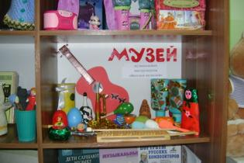

Чтобы узнать много интересного о шумовых и многих других инструментах, предлагаем вам пройти вместе с детьми по данному маршруту.

Шаг 1 «Как появились музыкальные инструменты?»

Музыкальные инструменты придумали люди и это не удивительно, ведь человек и есть – первый музыкальный инструмент. А звук, который он издает - это его голос. Голосом первобытный человек передавал информацию соплеменникам и сообщал о своих эмоциях: страхе, радости, любви…

Более подробно вы можете узнать об этом и о многом другом из источников: http://55muzrepetitor.ru/russkie-narodnye-instrumenty/istoriya-vozniknoveniya-muz-instrumentov

http://philharmonic.tomsk.ru/blog/136-2011-07-21-13-40-03

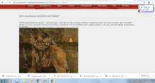

После этого задайте ребенку вопросы:

1. Кто придумал музыкальные инструменты?

2. Из чего были сделаны первые музыкальные инструменты?

Шаг 2 «Виды музыкальных инструментов»

В мире музыки существует свой порядок и классификация. Инструменты подразделяются на большие группы: струнные, клавишные, ударные, духовые, а еще язычковые. Какие из них появились раньше, какие позже, сейчас трудно сказать наверняка… Но помочь вам в этом смогут следующие источники:

http://www.bolshoyvopros.ru/questions/2096937-kak-klassificirujutsja-muzykalnye-instrumenty.html

https://sub-cult.ru/chtivo/statji/47-kakie-byvayut-muzykalnye-instrumenty

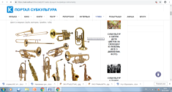

Еще можно посмотреть с детьми презентацию «Группы музыкальных инструментов»:

http://www.myshared.ru/slide/221407/

И обязательно спросить после просмотра:

* На какие группы подразделяются музыкальные инструменты?

Для закрепления полученных знаний можно поиграть с детьми в следующие музыкальные игры:

https://www.youtube.com/watch?v=AGPzpOycSXA

https://www.youtube.com/watch?v=DRJBlkuyvpE

Шаг 3 «Делаем инструменты своими руками»

Если нужного инструмента нет дома, то его всегда можно сделать своими руками. И пусть он будет звучать совсем не так, как академический вариант, но удовольствие от процесса изготовления и последующей игры с таким инструментом превзойдет все ваши ожидания.

Предлагаем вам несколько мастер – классов:

http://razvivash-ka.ru/muzykalnye-instrumenty-svoimi-rukami/

http://www.uaua.info/ot-1-do-3/razvitie-ot-1-do-3/news-46977-kak-sdelat-muzyikalnyie-instrumentyi-svoimi-rukami-11-podelok-s-detmi/

Затем можно создать свой домашний оркестр и играть в нем всей семьей. Это будет здорово! Это занятие порадует вас и ваших детей.

Шаг 4 «Музыкальные инструменты – герои сказок»

Дети очень любят сказки. Сказки есть обо всем на свете. В том числе и о музыкальных инструментах. Почитайте их и ответьте на вопросы, которые приведены в конце каждой сказки. Это поможет детям развить память, речь и мышление. А так же обогатит их словарный запас. Вот ваши помощники:

https://gazky.ru/skazki-narodov-mira/pastushya-dudochka/

http://tales-game.net/muzykalnyx_zvukax.html

http://tales-game.net/nuzhnyj_instrument.html

Шаг 5 «Рисуем музыкальные инструменты»

Как легко и красиво нарисовать музыкальные инструменты карандашом начинающим художникам?

Предлагаем пройтись по ссылке, где предложены уроки, которые подходят для людей разной степени подготовки. Вам остается выбрать понравившейся урок и приступить к рисованию:

http://www.trend-city.ru/kak-narisovat-muzykalnye-instrumenty

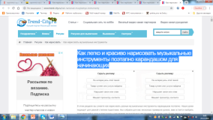

Шаг 6 «Загадки про музыкальные инструменты»

А теперь предложите детям поиграть и загадки отгада

http://kidsclever.ru/content/zagadki-pro-muzykalnye-instrumenty

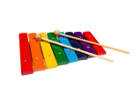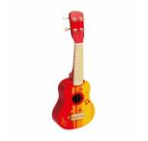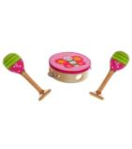

Итак, наш маршрут окончен. Надеюсь, он поможет Вашему ребенку расширить представление о музыкальных инструментах, пробудит интерес к их созданию и вызовет желание непременно научиться играть на каком – либо из них. А так же расширит кругозор и привьет любовь к музыке.

Всего вам доброго и успехов во всех начинаниях!

